Министерство высшего образования и науки Российской Федерации

Федеральное государственное автономное образовательное учреждение высшего образования

**«Пермский национальный исследовательский политехнический университет» (ПНИПУ)**

Электротехнический факультет

Кафедра «Информационные технологии и автоматизированные системы»

ОТЧЁТ

Творческая работа.

Тема: “Разработка автоматизированного рабочего места кассира” и “Решение задачи о коммивояжере”.

Выполнил

Студент группы РИС-22-2б

Вековшинин Д. А.

Проверила

Доцент кафедры ИТАС

Полякова О. А.

Пермь 2023

Постановка задачи

1. В качестве варианта для демонстрации работы программы взять свой вариант задания из лабораторной работы «ГРАФЫ» (не менее 6 вершин, двунаправленный граф).

Модифицировать граф таким образом, чтобы для этого графа можно было решить задачу Коммивояжера. Можно придумать собственную альтернативную задачу, которую можно решить методом ветвей и границ. Это может быть игра, построенная по типу пошаговых настольных игр, к примеру. Разработать программу, которая будет универсальной на любом наборе исходных данных.

2. Проработать визуализирующую часть в программе средствами OpenGL или иных открытых кроссплатформенных графических библиотек

в части построения графа. Интересные дизайнерские и конструкторские решения в интерфейсе приветствуются: добавление новых узлов, перемещение узлов, установка связей между узлами, разрыв связей и прочие варианты демонстрации своего таланта.

3. Исходные данные должны приниматься с консоли, либо через графический интерфейс с помощью Qt, Windows Forms или других фреймворков и библиотек в экосистеме языка C++.

4. Задокументировать программу диаграммой классов UML.

5. Записать единый видеоролик с решением Задачи по разработке АРМ специалиста и Задачи коммивояжёра с захватом экрана монитора при помощи программ OBS (рекомендуется), Bandicam, Camtasia или иных и загрузить на YouTube (или видеохостинг с идентичным функционалом; выставить настройки приватности ролика как «доступен по прямой ссылке»).

В видеороликах должны быть:

− продемонстрирована работа программы с тем вариантом, который был установлен в пункте 1, от задания исходных данных до получения результата;

− уделено внимание дизайнерским и конструкторским решениям;

− показана и разъяснена UML-диаграмма;

− представлены реализации ключевых классов и функций в коде;

− рассказано про инструменты, технологии и программы, которые были использованы для создания программы и видеоролика;

− подчеркнуты те достижения, которыми гордится автор в своей разработке;

− продолжительность видеоролика не должна превышать 10-12 минут.

UML-диаграмма класса Graph

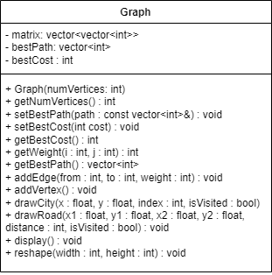

Описание используемых инструментов

Среды разработки: Microsoft visual studio, Qt creator.

Программа записи видео: OBS studio

Визуализация решения задачи о коммивояжере: открытая графическая библиотека (OpenGl)

Базы данных для реализации АРМ кассира: QtSql

Составление UML-диаграммы: draw.io